Checklist
Legal / Privacidade: https://visao-cce8f.web.app
Exclusão de conta: https://visao-cce8f.web.app/exclusao-conta
App (Expo Go): exp://u.expo.dev/be2008b3-c7c7-453f-af2c-2cf82fcfcd56?runtime-version=1.0.0&channel-name=preview
usuario@gmail.com · consultor@gmail.com · gustavo@gmail.com · consultor2@gmail.com
Senha (todas): 123456
1. Vencimento informado só com o dia
🔹 Se o dia ainda não passou no mês atual (incluindo hoje), a conta usa o mês corrente.
🔹 Se o dia já passou, o vencimento vai para o próximo mês, inclusive virada de ano.
🔹 Dias inexistentes (31/fev, 31/abr) caem no último dia válido, sem data inválida.
✔️ Benefícios:
- Dia 13 informado em 14/09 vira 13/10, e não uma conta vencida em setembro.
- O cliente não vê atraso falso por interpretação do mês atual.
- A regra fica igual no app, no sync do planning e no lembrete de renda por dia.
- Timezone local do aparelho é respeitado na meia-noite do vencimento.

2. Classificação vencida, vence hoje e a vencer
🔹 Contas usam a data calculada para overdue / due_today / pending.
🔹 O próprio dia do vencimento permanece a vencer (badge “Vence hoje”).
🔹 A lista exibe a data completa (DD/MM/AAAA) em vez de só “dia N”.
✔️ Benefícios:
- Status da lista e do planning ficam coerentes.
- O cliente distingue o que vence hoje do que já atrasou.
- Consultor vê a mesma regra ao abrir as contas do cliente.
- Notificações de conta passam a usar a data corrigida.

3. Push de chat com app em segundo plano ou fechado
🔹 O app registra o token Expo no perfil e atualiza presença (chat aberto/fechado).
🔹 Ao enviar mensagem, o remetente dispara push Expo para quem não está na conversa.
🔹 Toque na notificação abre a conversa e, quando possível, a mensagem.
✔️ Benefícios:
- Funciona com tela bloqueada e app fechado, não só com o listener local.
- Quem já está na conversa não recebe push duplicado.
- Canais Android de mensagens e permissão iOS/APNs entram no bootstrap.
- Banner in-app continua só com o app em primeiro plano.

4. Menu contextual no estilo WhatsApp
🔹 Segurar a mensagem abre reações, responder e denunciar — a denúncia não dispara sozinha.
🔹 Emojis 👍 ❤️ 😂 😮 😢 🙏 ficam visíveis no topo do menu.
🔹 Responder mostra prévia da mensagem original acima do campo de texto.
✔️ Benefícios:
- Corrige o comportamento no iPhone em que o long-press ia direto para denúncia.
- A interação fica familiar para o usuário final.
- A denúncia permanece disponível como ação explícita.
- Mensagens próprias também podem receber reação e resposta.

5. Reações persistidas em tempo real
🔹 Cada usuário guarda uma reação no documento da mensagem no Firestore.
🔹 Tocar de novo no mesmo emoji remove; outro emoji substitui.
🔹 Regras do Firestore liberam update só do campo reactions do próprio uid.
✔️ Benefícios:
- Os dois lados da conversa veem a reação na hora.
- Não dá para alterar reação de outra pessoa.
- A reação fica acoplada visualmente à bolha.
- Compatível com iOS e Android via listener já existente.

6. Menções com @ no bate-papo
🔹 Ao digitar @, aparece a lista dos participantes daquela conversa, com filtro.
🔹 A menção guarda o ID do usuário e destaca o @nome no texto.
🔹 Quem foi mencionado recebe push específico e abre a mensagem ao tocar.
✔️ Benefícios:
- Não depende só do nome exibido para identificar a pessoa.
- Não é possível mencionar quem não participa do chat.
- No chat global, o push vai só para mencionados (evita spam).
- A conversa abre posicionada na mensagem quando ela está carregada.

7. Horário do lembrete “Registre seus gastos”
🔹 Em Configurações há liga/desliga e escolha de hora/minuto no fuso local.
🔹 A preferência fica no perfil do usuário e substitui o agendamento anterior.
🔹 O horário fixo das 21:00 deixou de ser a única opção.
✔️ Benefícios:
- Cada cliente escolhe quando quer ser lembrado.
- Não gera duas notificações do mesmo lembrete.
- Reiniciar o app reaplica o horário salvo.
- Desligar o lembrete cancela o agendamento diário.

Imagens
Imagem 1 — Configurações com lembrete de gastos
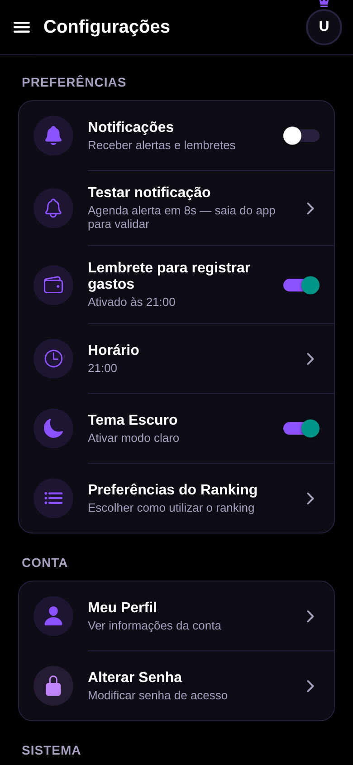
Imagem 2 — Detalhe — Lembrete e horário
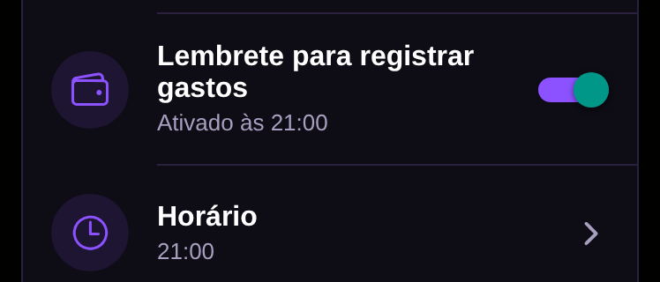
Imagem 3 — Detalhe — Vencimento das contas
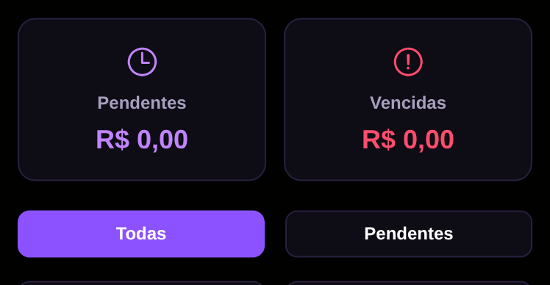
Imagem 4 — Detalhe — Conversa do chat
